Лекция 3
Конструкции. Общие данные
Фонтаны — важный элемент инженерного благоустройства городских территорий. Они имеют большое санитарно-гигиеническое и архитектурное значение. Существуют две схемы водоснабжения фонтанов: прямоточная и оборотная.
Прямоточное водоснабжение используют для сравнительно небольших фонтанов с расходом воды до 3...5 л/с. Оборотное водоснабжение применяют для фонтанов с большим водопотреблением. Это замкнутая сеть. Фонтанные струи воды получают требуемый напор от насосов, которые устанавливают в специальном помещении — машинном зале.
Система водоснабжения фонтанов включает в себя распределительную сеть трубопроводов, фонтанные насадки, запорную и регулирующую арматуры, подающий и циркулирующий трубопроводы, выпуск, насосную установку, приемный резервуар. Распределительную сеть рассчитывают на максимальный расход воды. Фонтанные насадки влияют на высоту, форму и траекторию полета струи. Необходимый напор перед фонтанной насадкой определяют расчетом.
Фонтан невозможно выполнить на должном уровне без проекта. В нем должны быть отражены и проработаны любые идеи по стилю, конструктивным особенностям, цветовой гамме, материалам облицовки, скульптурной композиции и многое другое. Итог проектирования — художественные эскизы или электронная 3D модель будущего фонтана, представляемые для дальнейшего утверждения, согласования и технологического проектирования (рис. 6).
Фонтаны в виде декоративных оформленных родников «с падающей в чашу струей» (рис. 6, а) строят на площадях и улицах, в местах массового отдыха населения.
Фонтаны в виде одной или нескольких мощных струей, бьющих вертикально и падающих на поверхность водоема, сооружают при относительно больших размерах его водного зеркала. При большой глубине водоема возможна установка плавающих насосов с электропитанием через подводный кабель. Если акватория вытянута и имеет правильные формы (типа канала), можно построить ряд фонтанов с одиночными струями равной высоты, удаленными друг от друга на одинаковое расстояние (рис. 6, б).
Фонтаны со сложной композицией многочисленных тонких струей, бьющих из насадок в различных направленных и формирующих прозрачные объемы «грушевидной, шаровой или колоколообразной формы» (рис. 6, в), обычно устанавливают на площадях в центре города перед крупными общественными зданиями или в пешеходных зонах.
Фонтаны в виде одной или нескольких чаш, принимающих падающую вниз сплошной пеленой либо в виде отдельных струек воду (рис. 6, г), можно размещать в парках, скверах, садах или на городских площадях.
Каскады, представляющие собой многоступенчатые переливы воды из расположенных в разных уровнях бассейнов или чаш (рис. 6, д), могут быть установлены на площадях, устроенных в виде террас (в промежутках между параллельно расположенными лестничными сходами), а также в парках со сложным рельефом.
Фонтаны-капельницы в виде чаш, укрепленных одна над другой на вертикальной стене и наполненных до краев водой (рис. 6, е), целесообразно устанавливать в зонах тихого отдыха, не допускающих большого скопления людей.
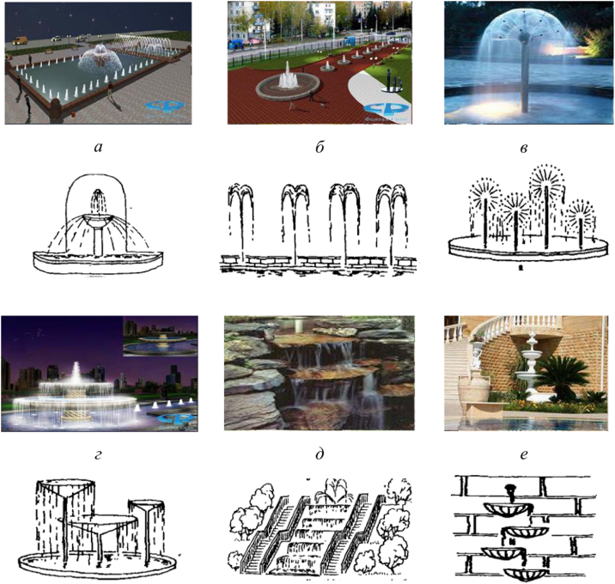
Рисунок. Типы фонтанов:
а — «с падающей в чашу струей»; б — на ровных расстояниях; в — «грушевидной, шаровой или колоколообразной формы»; г — в виде отдельных струек воду; д — в виде перепада; е — фонтаны-капельницы в виде чаш

